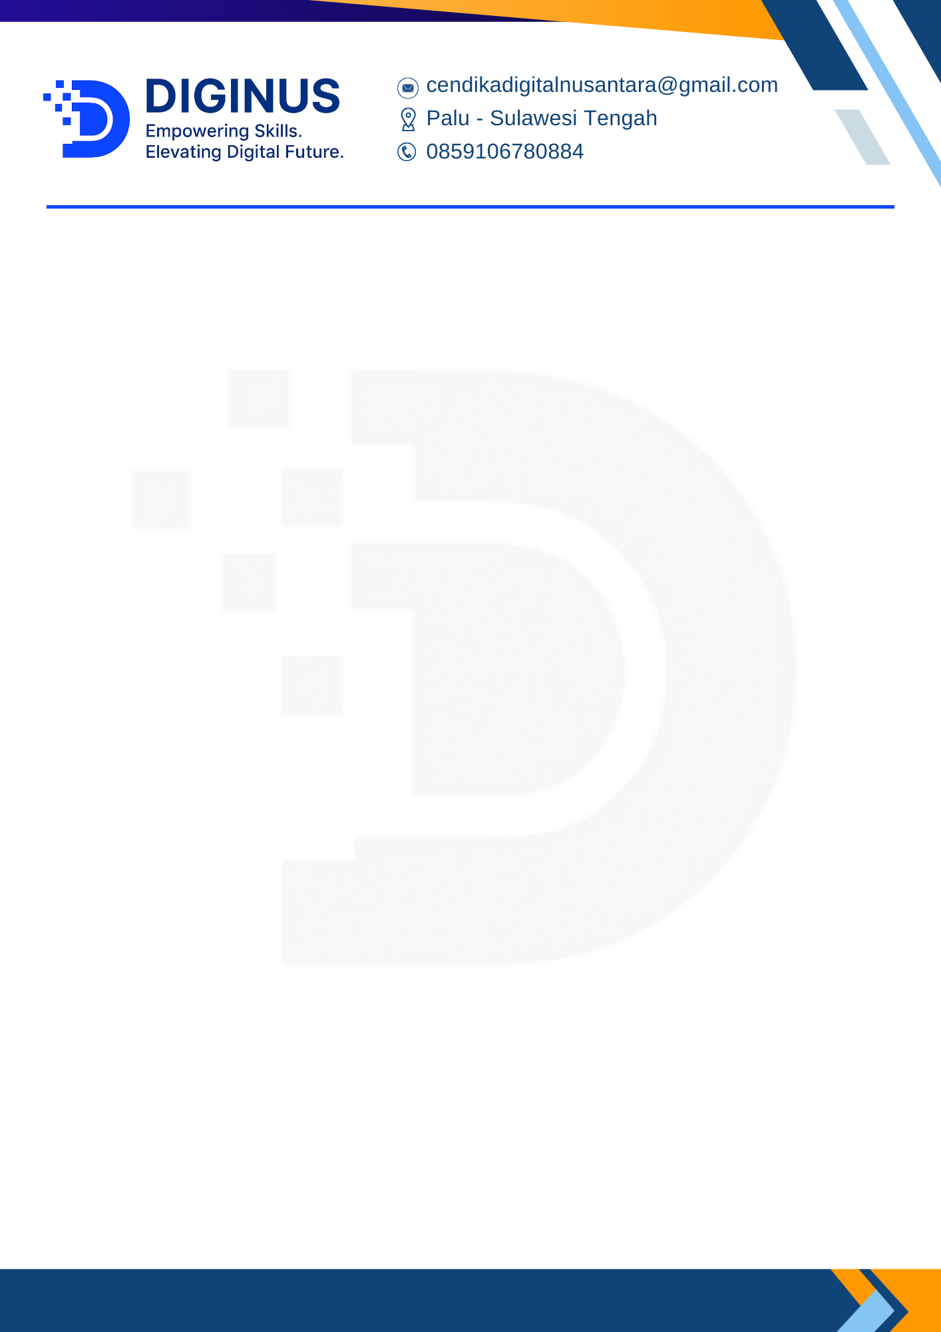

Nomor : 001/UM/DIGINUS/I/2026
Perihal : Penawaran Kerjasama Pengembangan Website
Lampiran : 2 (dua) berkas

Kepada
Yth.
Pimpinan Pondok Pesantren Insan Cita Indonesia
Di tempat

Dengan hormat,
Semoga Bapak/Ibu beserta seluruh staf pengajar senantiasa dalam keadaan sehat dan sukses dalam menjalankan aktivitas pendidikan.

Perkembangan teknologi informasi yang pesat telah mengubah cara masyarakat menilai kredibilitas sebuah institusi pendidikan. Di era digital ini, website sekolah bukan lagi sekadar pelengkap, melainkan wajah utama yang menjadi rujukan pertama bagi calon orang tua/wali siswa, dinas terkait, dan masyarakat umum dalam mencari informasi.

Perkenalkan, kami dari DIGINUS, perusahaan yang bergerak di bidang konsultan IT dan pengembangan perangkat lunak dengan spesialisasi pada sektor pendidikan. Berdasarkan pengamatan kami, Pondok Pesantren Insan Cita Indonesia memiliki potensi besar untuk meningkatkan citra institusi, transparansi informasi, serta efektivitas layanan pendidikan berbasis digital.

Melalui surat ini, kami mengajukan penawaran Jasa Pengembangan Website Sekolah dengan dua pilihan paket layanan. Investasi yang kami tawarkan bersifat kompetitif dan telah mencakup domain, server tahun pertama, pelatihan pengelolaan, serta garansi teknis.

Sebagai bahan pertimbangan, bersama surat ini kami lampirkan rincian paket layanan. Kami berharap dapat diberikan kesempatan untuk mempresentasikan solusi yang kami tawarkan dan mendiskusikannya lebih lanjut sesuai kebutuhan institusi.

Atas perhatian dan kesempatan yang diberikan, disampaikan terima kasih.

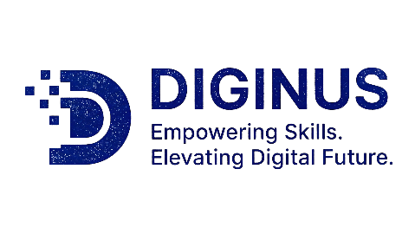
Hormat kami,

Direktur,

CV. Cendika Digital Nusantara
Abdul Rohim, S.Mat.

CS: 0859106780884

